**Trong giới tài chính, Carl Icahn là một trong những nhà đầu tư có tầm ảnh hưởng lớn như Warren Buffett hay George Soros. Mặc dù chỉ giàu thứ 43 trong bảng xếp hạng những người giàu nhất thế giới của Forbes với 13 tỷ USD nhưng Carl Icahn thực sự khiến cả thế giới phải run sợ với biệt danh “sói già phố Wall”.**

* [Thất nghiệp ở tuổi 39, nhờ "làm liều", vị tỷ phú Do Thái này đã trở thành người giàu có thứ 6 trên thế giới](http://cafef.vn/that-nghiep-o-tuoi-39-nho-lam-lieu-vi-ty-phu-do-thai-nay-da-tro-thanh-nguoi-giau-co-thu-6-tren-the-gioi-20160928140808036.chn)
* [Đến cả nghiên cứu khoa học cũng thừa nhận người Do Thái cực kỳ thông minh và điều đó không phải tự nhiên mà có](http://cafef.vn/den-ca-nghien-cuu-khoa-hoc-cung-thua-nhan-nguoi-do-thai-cuc-ky-thong-minh-va-dieu-do-khong-phai-tu-nhien-ma-co-20160916145214486.chn)
* [Người đàn ông này được xếp vào nhóm người giỏi nhất trong thế giới người Do Thái](http://cafef.vn/nguoi-dan-ong-nay-duoc-xep-vao-nhom-nguoi-gioi-nhat-trong-the-gioi-nguoi-do-thai-20160914100336939.chn)

**Cậu bé**[**Do Thái**](http://cafef.vn/do-thai.html)**nghèo chơi Poker**

Sinh trưởng trong một gia đình gốc Do Thái tại New York, mẹ của Carl Icahn là một giáo viên trong khi cha là giảng viên âm nhạc tại một nhà thờ địa phương.

Khi đến tuổi thi vào đại học, cha mẹ của ông Icahn không nghĩ rằng con mình có thể vào top các trường danh giá nhất nước Mỹ bởi khó khăn tài chính cũng như nguồn gốc gia đình. Tuy vậy, ông Icahn đã tốt nghiệp đại học Princeton, một trong những trường thuộc Ivy League của Mỹ.

Tại thời điểm đó, gia đình của ông chỉ có thể thanh toán tiền học, còn tiền ăn ở thì Carl Icahn phải tự lo. Do đó, ông đã làm rất nhiều nghề để có thu nhập. Cuối cùng, ông bị cuốn hút vào một hội chơi Poker và bắt đầu học chơi bài.

“Đầu tiên, tôi không biết chơi và họ ăn sạch tiền của tôi. Sau đó tôi bắt đầu đọc 3 cuốn sách về chơi bài Poker trong vòng 2 tuần và sau này chơi giỏi gấp 10 lần bọn họ. Đối với tôi khi đó, đấy là một trò chơi với lợi nhuận nhiều. Mỗi mùa hè (khi được nghỉ hè) tôi kiếm được khoảng 2.000 USD, tương đương 50.000 USD theo tỷ giá thập niên 50”, ông Icahn nhớ lại.

Sau khi tốt nghiệp Princeton, ông Icahn vay tiền chơi chứng khoán và có thu nhập khoảng 1,2 - 2 triệu USD mỗi năm. Nhờ những thành công đó, ông thành lập nên được công ty Icahn Enterprises của riêng mình.

Có lẽ chính nhờ thời kỳ chơi Poker này đã rèn luyện nên tính cách đầu tư ăn thua, đặt lợi ích của mình lên trên hết của tỷ phú Icahn sau này khi tham gia thị trường chứng khoán.

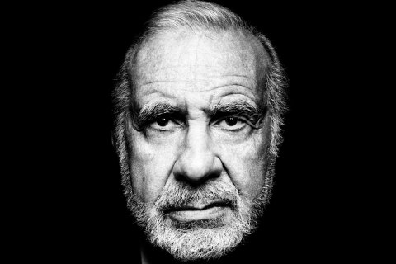

**Sói già Phố Wall**

Carl Icahn thường công bố danh mục đầu tư cá nhân theo quý nên nhiều chuyên gia có thể phân tích phong cách kiếm tiền của ông. Tuy nhiên, những bí quyết này dễ để làm theo nhưng lại khá khó để thành công.

Theo bản báo cáo danh mục đầu tư mới nhất, hầu hết số cổ phiếu của ông Icahn được mua trong vòng 2 năm trở lại đây. Cụ thể, hầu hết số cổ phiếu qua tay nhà đầu tư này đều không được nắm giữ quá 18 tháng

Cũng tương tự như nhiều nhà đầu tư khác, tỷ phú Icahn thường mua một lượng lớn cổ phần chi phối của những công ty nhỏ hoặc không mấy thu hút. Sau đó, nhà đầu tư này dùng vị thế của mình để kêu gọi hội đồng quản trị thông qua quyết định dùng lợi nhuận hay vay mượn thêm để mua lại cổ phiếu, qua đó đẩy giá cổ phiếu này tăng trong ngắn hạn.

Nói cách khác, ông Icahn sẽ không ngần ngại bán tài sản của công ty, thực hiện chính sách mua lại cổ phiếu hoặc thậm chí làm bất cứ điều gì để có thể thu lợi về nhanh nhất, bất chấp doanh nghiệp có thể sẽ bị thâu tóm hay phá sản sau đó.

Năm 1979, Icahn mua lại cổ phần chi phối của Tappan Company và bán lại doanh nghiệp này sau khi đã có một số điều chỉnh, qua đó thu lời 100% từ số vốn đầu tư ban đầu.

Năm 1985, tỷ phú Icahn mua lại hãng hàng không TWA nhờ tiền vay nợ. Sau đó nhà đầu tư này bắt đầu chia nhỏ công ty ra để bán dần tài sản, qua đó trả nợ khoản tiền vay đã sử dụng để mua TWA.

Đến năm 1988, Icahn thực hiện kế hoạch mua lại cổ phiếu từ lợi nhuận của công ty và thu về khoản lời 469 triệu USD bất chấp việc TWA phải nợ tới 540 triệu USD cho kế hoạch này. Đến năm 1991, ông Icahn bán lại tuyến đường bay lợi nhuận nhất của TWA cho đối thủ với giá 445 triệu USD và sau đó rời bỏ công ty này khi TWA gần phá sản.

Tiếp sau đó là hàng loạt những thương vụ tương tự, khi “sói già phố Wall ” liên tục mua lại lượng lớn cổ phần chi phối để điều chỉnh tăng giá cổ phiếu hay đem lại lợi nhuận cho chính bản thân mình. Hàng loạt những vụ tranh chấp quyền điều hành, giành mua cổ phiếu đã diễn ra tại US Steel, ACF Industries, American Railcar Industries... trong khoảng thập niên 2000.

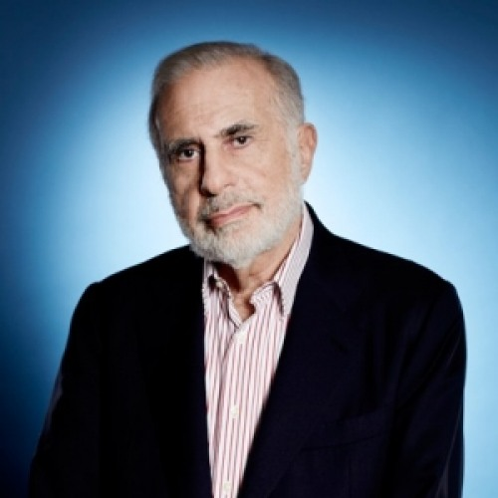

Đương nhiên, để có thể nắm quyền chi phối, vị tỷ phú này không bao giờ đầu tư quá dàn trải.

Ông Icahn chỉ đưa một cổ phiếu vào danh mục đầu tư của mình nếu thực sự bị thuyết phục bởi một nguyên nhân nào đó.

Hiện 3 khoản đầu tư lớn của ông bao gồm Icahn Enterprises, AIG, và PayPal đã chiếm tới hơn 50% danh mục đầu tư và tổng số loại cổ phiếu mà nhà tỷ phú này nắm giữ chưa vượt qua con số 21.

Ngoài số lớn cổ phần trong Icahn Enterprises, cả 3 công ty được ông mua nhiều nhất tiếp theo là AIG, Paypal và Cheniere Energy đều bị mua với số lượng lớn cũng như bị Carl Icahn thúc giục có những thay đổi nhằm gia tăng lợi nhuận ngắn hạn cho cổ đông.

Ông Icahn đã công khai kêu gọi hội đồng quản trị AIG chia nhỏ tập đoàn bảo hiểm này thành những doanh nghiệp nhỏ hơn. Quan điểm của ông là nếu chia nhỏ, công ty sẽ hoạt động tốt hơn khi quản lý chung và đem lại lợi nhuận ngắn hạn cho các cổ đông.

Điều tương tự cũng đang xảy ra với Paypal khi ông ủng hộ kế hoạch tách riêng công ty này ra khỏi Ebay.

Trong khi đó, cổ phiếu của Cheniere Energy được ông Icahn mua vào năm 2015 với tham vọng sẽ tăng nhanh lợi nhuận của cổ đông trong ngắn hạn. Cổ đông của công ty này đã thông qua quyết định cắt giảm chi tiêu đầu tư, thay thế CEO và để Carl Icahn lên nắm quyền.

Cách đầu tư của tỷ phú Icahn không được lòng nhiều chuyên gia và doanh nhân khi đưa lợi ích ngắn hạn của bản thân và cổ đông lên trên hết. Tuy vậy, chính quan điểm này của Icahn lại dễ dàng nhận được sự đồng tình của phần lớn nhà đầu tư Phố Wall, khi nhiều người cũng chỉ muốn hưởng lợi nhuận chứ không quá quan tâm đến tình hình kinh doanh của công ty.